2023128Z1K2

(2022·滨海县八滩中学高一期中)将一定质量的小球放在竖立的弹簧上，弹簧的下端固定(如图甲)，现把小球按到*A*点位置保持静止，迅速松手后，弹簧把小球弹起，小球升至最高位置*C*点(如图乙)，途中经过位置*B*点时，弹簧正好处于原长，弹簧的质量和空气阻力均忽略不计，则(　　)

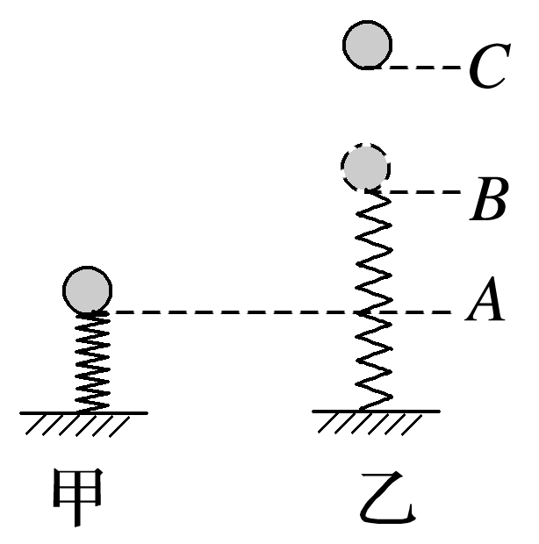

A．小球刚脱离弹簧时的动能最大

B．从*A*点运动至*B*点，小球重力势能的增加量等于弹簧弹性势能的减小量

C．上升过程的某一阶段，小球的动能减小，而机械能增加

D．从*A*点运动至*C*点，小球克服重力做的功大于弹簧弹力做的功